Мероприятия по разъяснению сущности терроризма и его общественной опасности, формированию стойкого неприятия обществом, прежде всего молодёжью, идеологии терроризма в различных её проявлениях в МКОУ «Калинская СОШ

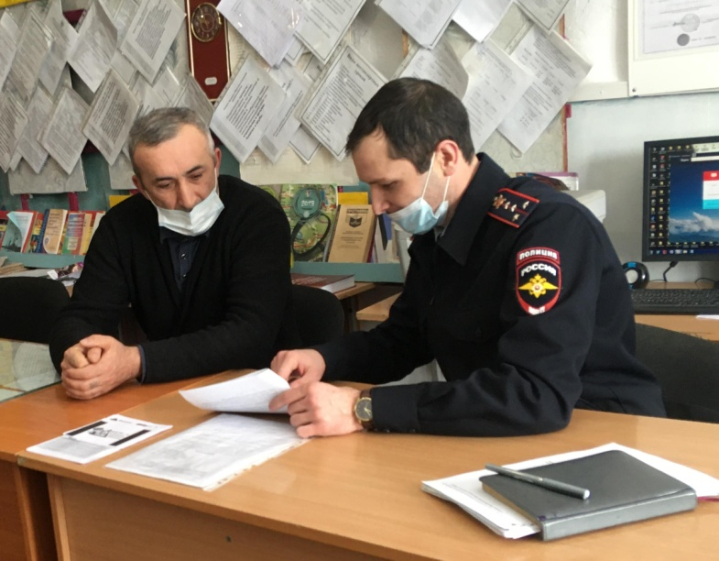

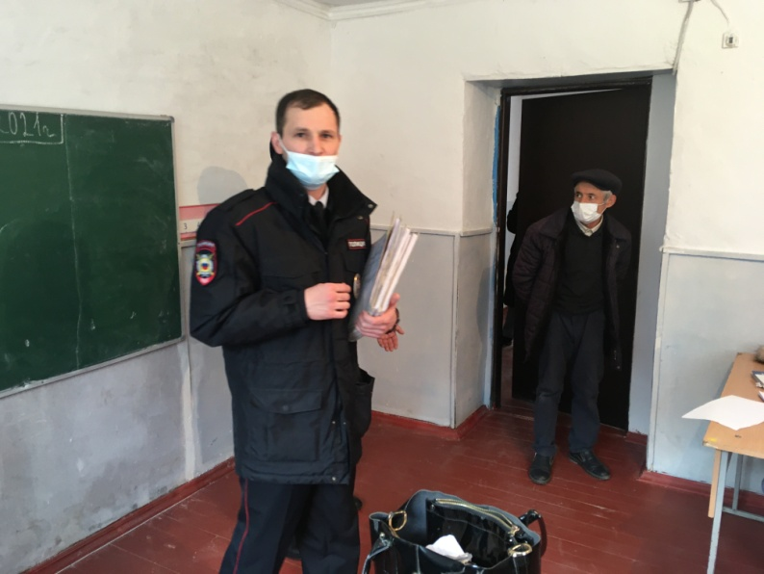
Встреча с инспектором ПДН Исаковым А.М

